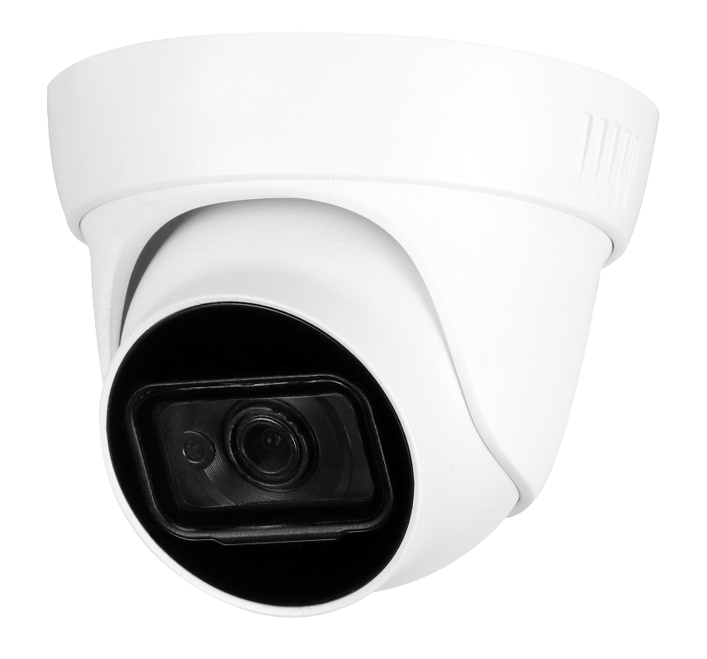
最高 20 fps@5MP
可切換 CVI/CVBS/AHD/TVI
3.6mm 固定鏡頭(可選2.8mm)
Smart IR，距離最遠可達 30m
IP67, DC12V
◆
◆
◆
◆
◆

型號: HAC-HDW1500TLN

半球型攝影機
500萬畫素
HDCVI紅外線
型號 | HAC-HDW1500TLN
攝像元件 | 1/2.7" CMOS
有效像素 | 2592(H)×1994(V), 5MP
電子快門 | PAL: 1/25s–1/100000s ; NTSC: 1/30s–1/100000s
最低照度 | 0.02Lux/F1.85, 30IRE, 0Lux IR on
紅外線距離 | 30m (98.42feet)
IR 開 / 關控制 | 自動 / 手動
紅外線LEDs數量 | 1
角度範圍 | 水平： 0°~360° ，傾斜： 0°~78° ，旋轉 0°~360°
 | 鏡頭
鏡頭類型 | 定焦
安裝類型 | M12
焦距 | 2.8mm；3.6 mm
最大光圈 | F1.85/F2.0
視野角度 | 2.8 mm: 116° x 93° x 68° (對角線 x 水平 x 垂直)  3.6 mm: 101° x77.5° x 56.5° (對角線 x 水平 x 垂直)
對焦控制 | 固定
近焦距 | 0.8m (2.62ft)/1.4m (4.59ft)
DORI距離 | 鏡頭 | 偵測(m) | 觀察(m) | 辨識(m) | 識別(m)
 | 2.8 mm | 56m (184 ft) | 22 m (72ft) | 11 m (36 ft) | 6 m (20 ft)
 | 3.6mm | 80m (262 ft) | 32 m (105 ft) | 16 m (52 ft) | 8m (26 ft)
 | 影像
解析度 | 5M (2592×1944); 4M (2560×1440); 1080P (1920×1080); 960H (960× 576/960×480)
張數 | CVI:  PAL: 5M@20fp; 4M@25fp; 1080P@25fp/NTSC: 5M@20fp; 4M@30fp; 1080P@30fp  AHD:  PAL: 5M@20fp; 4M@25fp; 1080P@25fp/NTSC: 5M@20fp; 4M@30fp; 1080P@30fp  TVI:  PAL: 5M@20fp; 4M@25fp; 1080P@25fp/NTSC: 5M@20fp; 4M@30fp; 1080P@30fp  CVBS:  PAL: 960H/NTSC: 960H
日夜切換 | 自動(ICR)
背光模式 | BLC/HLC/DWDR
WDR | DWDR
增益控制 | 自動/手動
雜訊抑制 | 2D降噪
白平衡 | 自動/手動
Smart IR | 支援
鏡相 | 開/關
隱私遮罩 | 開/關(8區，矩形)

 | 認證
認證 | CE (EN55032, EN55024, EN50130-4)  FCC (CFR 47 FCC Part 15 subpartB, ANSI C63.4-2014)  UL (UL60950-1+CAN/CSA C22.2 No.60950-1)
 | 介面
影像輸出 | CVI/TVI/AHD/CVBS選擇一種透過BNC輸出
 | 電源 / 環境 / 外觀
電源供應 | 12V ±30% DC
輸出功率 | Max 3.7W (12V DC, IR on)
工作環境 | -40°C ~ +60°C (-40°F ~ +140°F); < 95%(無冷擬)
儲存溫度 | -40°C ~ +60°C (-40°F ~ +140°F); < 95% (無冷擬)
防護等級 | IP67
殼 | 內芯：金屬+塑料； 蓋：塑料
尺寸 | Φ97.0mm×85.8mm (Φ3.82"×3.38")
淨重 | 0.22kg (0.49lb)
總重 | 0.28kg (0.62lb)

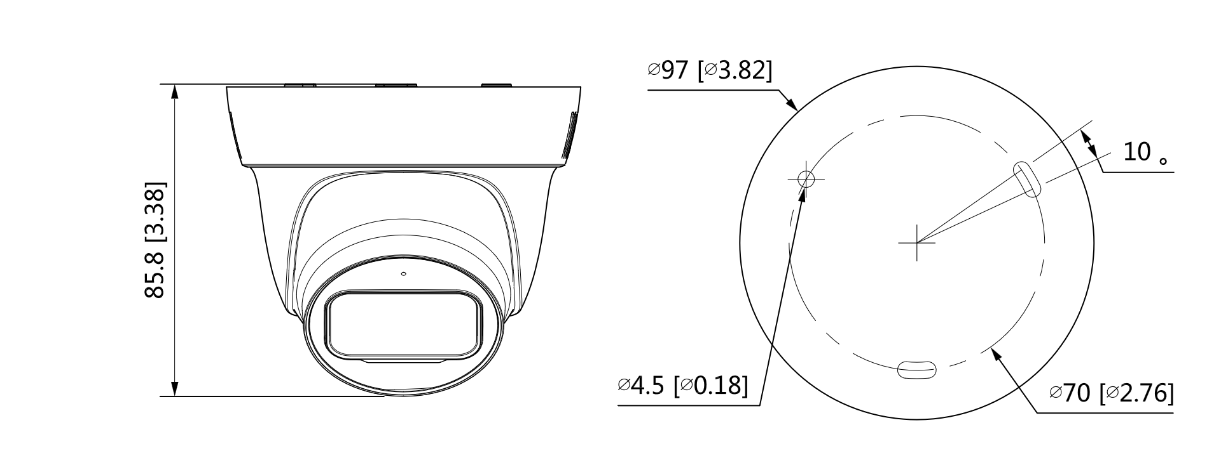

※型錄規格若與實機不符，以實機為準。
※本公司保留修改此規格之權利，修改後不另行通知，實際內容請隨時來電洽詢。

